**Les gestes de l'arbitrage**

[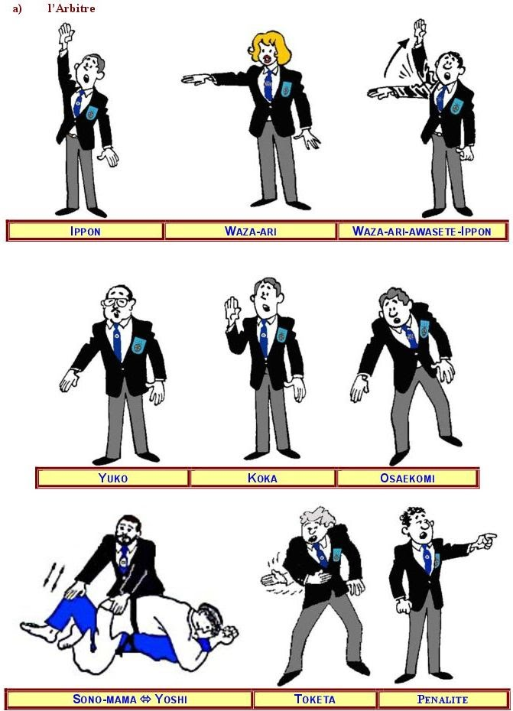](http://www.grandchamp-arts-martiaux.com/judo/arbitrage/gestes-arbitre-1.jpg?attredirects=0)

[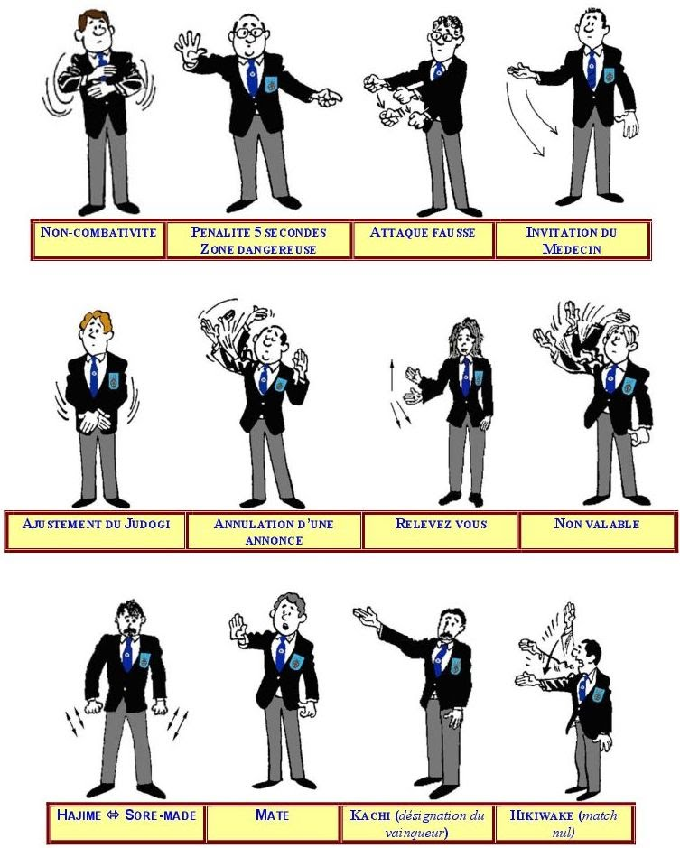](http://www.grandchamp-arts-martiaux.com/judo/arbitrage/gestes-arbitre-2.jpg?attredirects=0)

[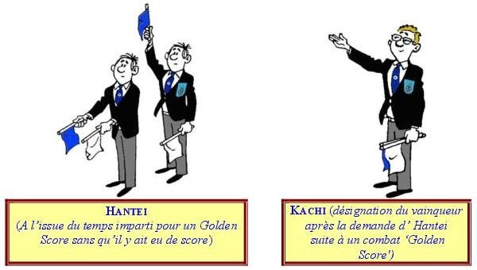](http://www.grandchamp-arts-martiaux.com/judo/arbitrage/gestes-arbitre-3.jpg?attredirects=0)

[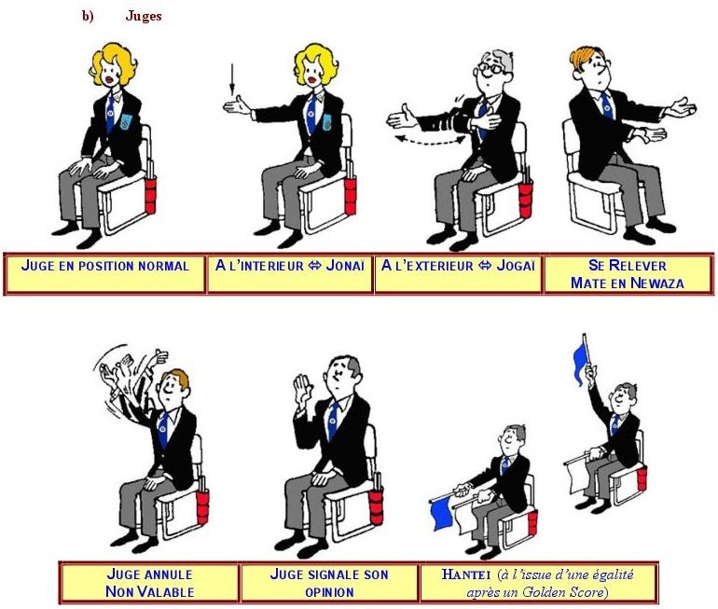](http://www.grandchamp-arts-martiaux.com/judo/arbitrage/gestes-juge-1.jpg?attredirects=0)